RIWAYAT HIDUP
Nur Indah Syari Mukmah, dilahirkan pada tanggal 14 November 1993 di Maruala, Kabupaten Barru, Sulawesi Selatan. Anak pertama dari 2 bersaudara dari pasangan Bapak Mukminin dan Ibu Fatimah. Penulis mulai mengenal pendidikan pada tahun 1999 di SDI Padang
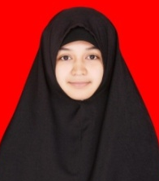
Lampe, Kecamatan Pujananting, Kabupaten Barru dan pada tahun yang sama pindah ke SD Negeri 10 Parenring, Kecamatan Tanete Riaja, Kabupaten Barru dan menyelesaikan pendidikan pada tahun 2005. Kemudian pada tahun yang sama melanjutkan pendidikan di SMPN 1 Tanete Riaja, Kabupaten Barru dan tamat pada tahun 2008, kemudian pada tahun yang sama penulis melanjutkan pendidikan ke SMAN 1 Tanete Riaja, Kabupaten Barru dan tamat pada tahun 2011, dan pada tahun 2011 berhasil terdaftar sebagai mahasiswa Program Studi Pendidikan Guru Sekolah Dasar (PGSD) S1-Reguler UPP PGSD Makassar Fakultas Ilmu Pendidikan Universitas Negeri Makassar.

